It2024104
Aγγελο Χοτζάι

Αυτό το πρόγραμμα C είναι μια εφαρμογή κονσόλας που παρέχει πληροφορίες για τα στοιχεία του περιοδικού πίνακα. Εδώ είναι μια σύντομη επισκόπηση των βασικών λειτουργιών του:

Αποθήκευση Δεδομένων:
- Αποθηκεύει πληροφορίες για 118 στοιχεία, συμπεριλαμβανομένων των ατομικών αριθμών, ονομάτων, συμβόλων, χημικών ομάδων και ατομικών μαζών σε πίνακες.

Διεπαφή Χρήστη:
- Μια διεπαφή μενού επιτρέπει στους χρήστες να αναζητούν στοιχεία μεμονωμένα ή κατά ομάδες.
- Οι χρήστες μπορούν να αναζητούν ένα στοιχείο με βάση τον ατομικό αριθμό, το όνομα ή το σύμβολο.

Συναρτήσεις:
- header(): Καθαρίζει το τερματικό και εμφανίζει μια επικεφαλίδα.
- F1(): Εμφανίζει το κύριο μενού.
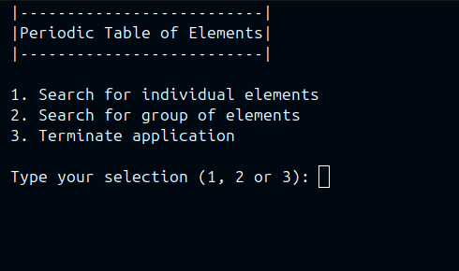

- F2(): Εμφανίζει ένα υπομενού για τα κριτήρια αναζήτησης μεμονωμένων στοιχείων.
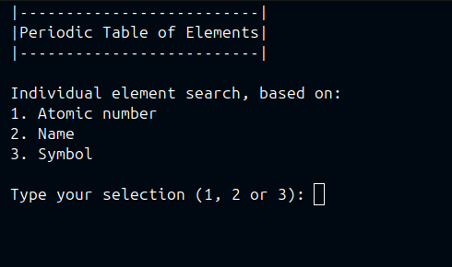

- F3(): Διαχειρίζεται την αναζήτηση και την εμφάνιση μεμονωμένων στοιχείων με βάση την είσοδο του χρήστη (ατομικός αριθμός, όνομα ή σύμβολο).

πχ. Name: Iron

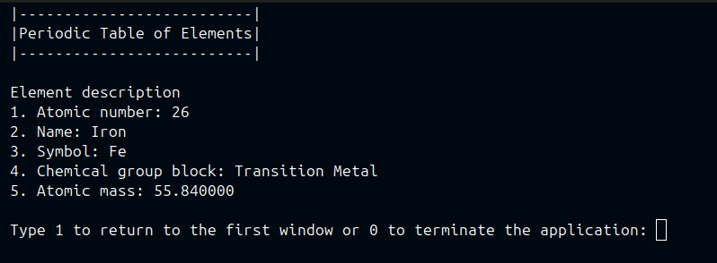

- F4(): Διαχειρίζεται τις ομαδικές αναζητήσεις στοιχείων με βάση κριτήρια όπως το εύρος ατομικού αριθμού, η χημική ομάδα και το εύρος ατομικής μάζας.
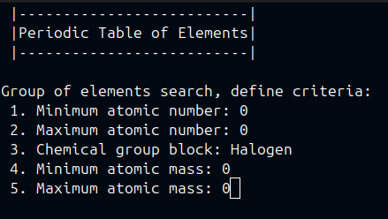

- F5(): Εμφανίζει τα αποτελέσματα της αναζήτησης για μια ομάδα στοιχείων σε μορφοποιημένο πίνακα.
πχ. Chemical group: Halogen
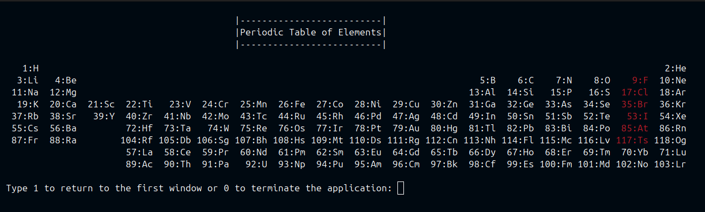

Αλγόριθμοι Αναζήτησης:
- binary_search(): Πιθανώς χρησιμοποιείται για αποτελεσματική αναζήτηση στοιχείων με βάση τον ατομικό αριθμό.
- linear_search(): Χρησιμοποιείται για την αναζήτηση συμβολοσειρών όπως ονόματα και σύμβολα.

Είσοδος Χρήστη:
- input(), inputf(): Προσαρμοσμένες λειτουργίες για την επικύρωση και τη λήψη αριθμητικής εισόδου εντός καθορισμένων ορίων.
Το πρόγραμμα επιτρέπει επαναλαμβανόμενες αναζητήσεις μέχρι ο χρήστης να αποφασίσει να τερματίσει. Παρέχει μια δομημένη προσέγγιση για την αλληλεπίδραση με δεδομένα που σχετίζονται με τα στοιχεία του περιοδικού πίνακα.

